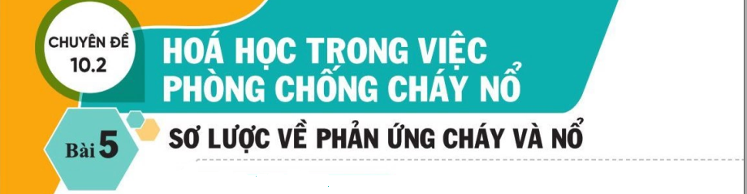
Thời gian thực hiện: | 03 tiết

I. MỤC TIÊU
1) Kiến thức
Học xong bài này, học sinh có thể:
- Nêu được khái niệm, đặc điểm của phản ứng cháy, điều kiện để phản ứng cháy xảy ra, một số ví dụ về sự cháy các chất vô cơ và hữu cơ.
- Chỉ ra được những sản phẩm của phản ứng cháy và tác hại với con người.
- Nêu được khái niệm về điểm chớp cháy, nhiệt độ tự bốc cháy, nhiệt độ ngọn lửa.
- Nêu được khái niệm, đặc điểm cơ bản của phản ứng nổ, nổ vật lí và nổ hóa học.
- Nêu được khái niệm về "nổ bụi".
- Phân tích được dấu hiệu để nhận biết về những nguy cơ và cách giảm nguy cơ gây cháy, nổ.
2) Năng lực
a) Năng lực chung
- Năng lực tự chủ và tự học: học sinh xác định đúng đắn động cơ, thái độ học tập, tự đánh giá và điều chỉnh được kế hoạch học tập; tự nhận ra được những sai sót và khắc phục.
- Năng lực giao tiếp: tiếp thu kiến thức, trao đổi học hỏi bạn bè thông qua việc thực hiện nhiệm vụ các hoạt động cặp đôi, nhóm; có thái độ tôn trọng, lắng nghe, có phản ứng tích cực trong giao tiếp.
- Năng lực hợp tác: học sinh xác định được nhiệm vụ của tổ/nhóm, trách nhiệm của bản thân, đề xuất được những ý kiến đóng góp, góp phần hoàn thành nhiệm vụ học tập.
- Năng lực giải quyết vấn đề và sáng tạo: đề xuất được một số giải thích về các hiện tượng xảy ra là hiện tượng vật lý hay hiện tượng hóa học.
b) Năng lực chuyên biệt
- Năng lực nhận thức hóa học: nêu được và hiểu được các khái niệm: phản ứng cháy, điểm chớp cháy, nhiệt độ tự bốc cháy, nhiệt độ ngọn lửa.
- Năng lực tìm hiểu thế giới tự nhiên dưới góc độ hóa học: phân biệt được cháy nổ vật lí và cháy nổ hóa học; chỉ ra được sản phẩm cháy và tác hại đối với con người.
- Năng lực vận dụng kiến thức, kỹ năng đã học: nhận biết, phân tích được nguyên nhân gây cháy nổ và đưa ra những biện pháp làm giảm nguy cơ cháy nổ.
3) Phẩm chất
- Yêu nước: nhận biết được vẻ đẹp của tự nhiên, của đất nước thông qua bộ môn Hóa học.
- Trách nhiệm: nghiêm túc thực hiện các nhiệm vụ học tập được giao đúng tiến độ.
- Trung thực: thành thật trong việc thu thập các tài liệu, viết báo cáo và các bài tập.
- Chăm chỉ: tích cực trong các hoạt động cá nhân, tập thể.
- Nhân ái: quan tâm, giúp đỡ, chia sẻ những khó khăn trong việc thực hiện nhiệm vụ học tập.

II. THIẾT BỊ DẠY HỌC VÀ HỌC LIỆU

Giáo viên | Học sinh
Máy tính, mô hình phân tử | Chuẩn bị bài ở nhà

III. TIẾN TRÌNH DẠY HỌC
A. HOẠT ĐỘNG KHỞI ĐỘNG
a) Mục tiêu: Tạo tình huống có vấn đề và tâm lý hứng thú cho HS khi bắt đầu bài học mới.
b) Nội dung: GV đưa ra vấn đề liên quan đến bài học.
c) Sản phẩm: HS trả lời và nắm được vấn đề liên quan đến bài học.
d) Tổ chức thực hiện: GV yêu cầu HS đọc SGK và trả lời các câu hỏi trong SGK.
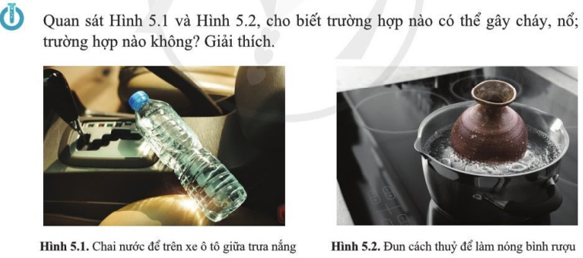
B. HOẠT ĐỘNG HÌNH THÀNH KIẾN THỨC MỚI
Hoạt động 1: Khái niệm phản ứng cháy
a) Mục tiêu: HS biết khái niệm phản ứng cháy.
b) Nội dung: HS đọc SGK.
c) Sản phẩm: HS nêu được khái niệm phản ứng cháy.
d) Tổ chức thực hiện:
Bước 1: Chuyển giao nhiệm vụ
- GV yêu cầu HS đọc SGK.
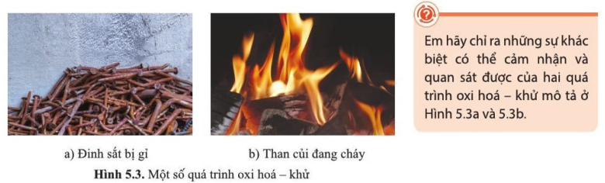
- Yêu cầu HS nêu khái niệm về phản ứng cháy.  - Yêu cầu HS chú ý trả lời các câu hỏi trong tuyến phụ. | 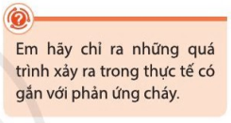  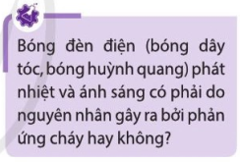  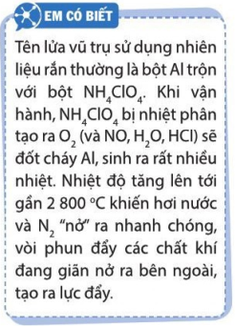
Bước 2: Thực hiện nhiệm vụ
HS đọc SGK tìm hiểu khái niệm phản ứng cháy.
HS đưa ra các ví dụ và phân tích.
Bước 3: Báo cáo kết quả
GV yêu cầu HS đứng tại chỗ trình bày khái niệm, nêu ví dụ và phân tích.
GV yêu cầu HS khác nhận xét về câu trả lời.
Bước 4: Kết luận, nhận định
GV đánh giá, kết luận và chốt kiến thức và chuyển sang nội dung mới.
Hoạt động 2: Điều kiện xảy ra phản ứng cháy
a) Mục tiêu: HS biết điều kiện xảy ra phản ứng cháy.
b) Nội dung: HS đọc SGK.
c) Sản phẩm: HS nêu được điều kiện xảy ra phản ứng cháy.
d) Tổ chức thực hiện:
Bước 1: Chuyển giao nhiệm vụ
- GV yêu cầu HS đọc SGK, nêu điều kiện phản ứng cháy; đưa ra các ví dụ, chú ý tam giác lửa.  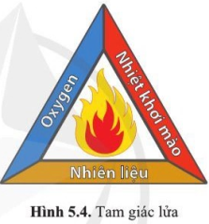  - Yêu cầu HS chú ý trả lời các câu hỏi trong tuyến phụ. | 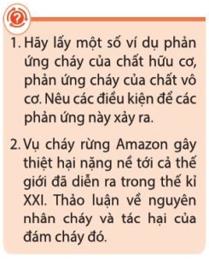  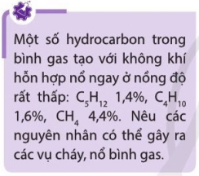
Bước 2: Thực hiện nhiệm vụ
HS đọc SGK nêu điều kiện phản ứng cháy.
Chú ý tam giác lửa.
HS đưa ra các ví dụ và phân tích.
Bước 3: Báo cáo kết quả
GV yêu cầu HS đứng tại chỗ trình bày điều kiện, nêu ví dụ và phân tích.
GV yêu cầu HS khác nhận xét về câu trả lời.
Bước 4: Kết luận, nhận định
GV đánh giá, kết luận và chốt kiến thức và chuyển sang nội dung mới.
Hoạt động 3: Điểm chớp cháy, nhiệt độ tự bốc cháy, nhiệt độ ngọn lửa
a) Mục tiêu: HS biết các khái niệm: điểm chớp cháy, nhiệt độ tự bốc cháy, nhiệt độ ngọn lửa.
b) Nội dung: HS đọc SGK.
c) Sản phẩm: HS nêu được các khái niệm: điểm chớp cháy, nhiệt độ tự bốc cháy, nhiệt độ ngọn lửa.
d) Tổ chức thực hiện:
Bước 1: Chuyển giao nhiệm vụ
GV yêu cầu HS đọc SGK, nêu các khái niệm: điểm chớp cháy, nhiệt độ tự bốc cháy, nhiệt độ ngọn lửa.
Cho ví dụ phân tích.
Bước 2: Thực hiện nhiệm vụ
HS đọc SGK tìm hiểu và thực hiện nhiệm vụ.
Bước 3: Báo cáo kết quả
GV yêu cầu HS đứng tại chỗ trình bày điều kiện, nêu ví dụ và phân tích.
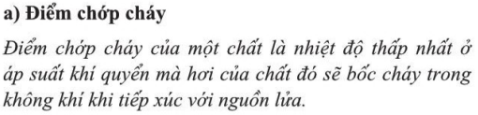 | 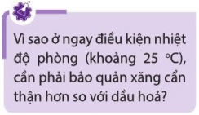
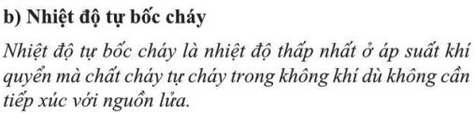 | 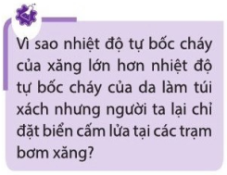
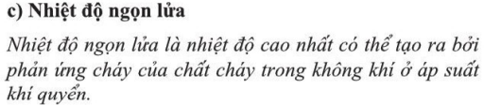
GV yêu cầu HS khác nhận xét về câu trả lời.
Bước 4: Kết luận, nhận định
GV đánh giá, kết luận và chốt kiến thức và chuyển sang nội dung mới.

Hoạt động 4: Phản ứng nổ
a) Mục tiêu: HS biết nổ vật lí và nổ hóa học.
b) Nội dung: HS đọc SGK.
c) Sản phẩm: HS nêu được khái niệm nổ vật lí và nổ hóa học.
d) Tổ chức thực hiện:
Bước 1: Chuyển giao nhiệm vụ
- GV yêu cầu HS đọc SGK.
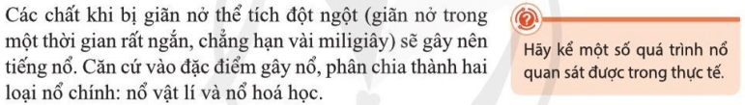
- Yêu cầu HS nêu khái niệm nổ vật lí và nổ hóa học.
- Trả lời các câu hỏi của tuyến phụ.
Bước 2: Thực hiện nhiệm vụ
HS đọc SGK tìm hiểu và thực hiện nhiệm vụ.
Bước 3: Báo cáo kết quả
GV yêu cầu HS đứng tại chỗ trình bày, nêu ví dụ và phân tích.
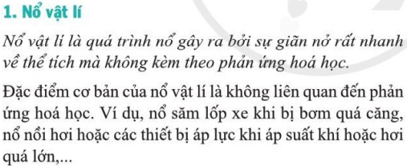 | 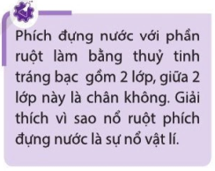
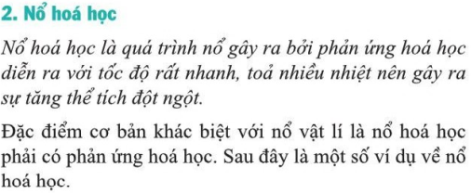 | 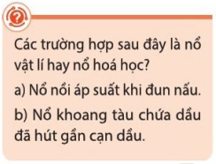
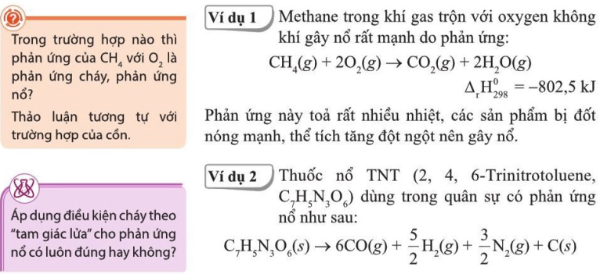
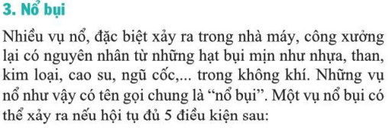  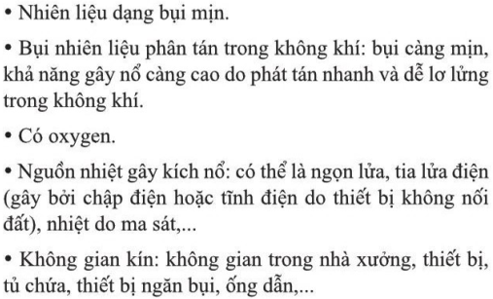 | 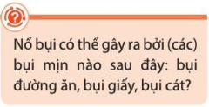  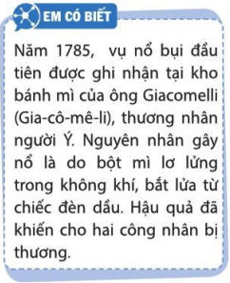
GV yêu cầu HS khác nhận xét về câu trả lời.
Bước 4: Kết luận, nhận định
GV đánh giá, kết luận và chốt kiến thức và chuyển sang nội dung mới.

C. HOẠT ĐỘNG LUYỆN TẬP
a) Mục tiêu: Luyện tập, củng cố kiến thức đã học trong bài.
b) Nội dung: HS tổng kết những nội dung đã học.
c) Sản phẩm: HS sơ đồ hóa nội dung kiến thức.
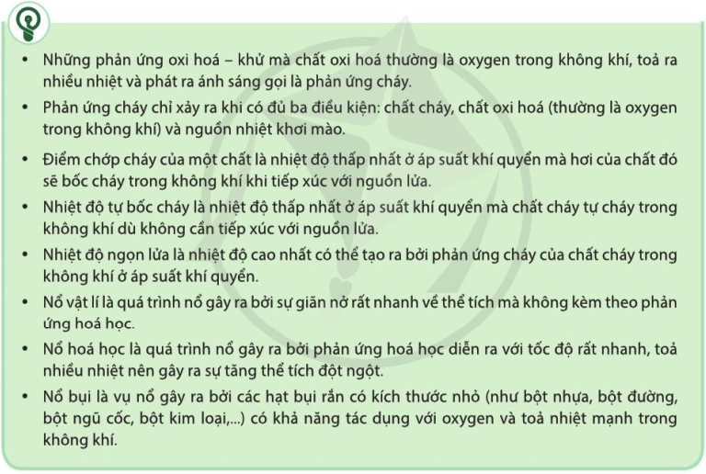

d) Tổ chức thực hiện:
GV vấn đáp HS những nội dung chính của bài học.
HS tự tổng kết.

D. HOẠT ĐỘNG VẬN DỤNG
a) Mục tiêu: Luyện tập, vận dụng các kiến thức giải quyết các vấn đề thực tiễn.
b) Nội dung: HS đưa ra các ví dụ và phân tích ví dụ.
c) Sản phẩm: Kỹ năng vận dụng vào giải thích các vấn đề đặt ra.
d) Tổ chức thực hiện:
GV yêu cầu HS làm các bài tập trong sách chuyên đề.
GV yêu cầu HS tìm hiểu thêm các ví dụ thực tế về phản ứng cháy nổ và các biện pháp ngăn ngừa nguy cơ cháy nổ.

